**护理计划基础字典维护说明**

护理计划基础字典维护分为以下几个步骤：

**第一**：用管理员工号登录程序，打开[系统设置]—[护理字典管理]，找到“疾病字典”（字典ID为26），在右边的窗体界面下方点击新增，如下图所示：

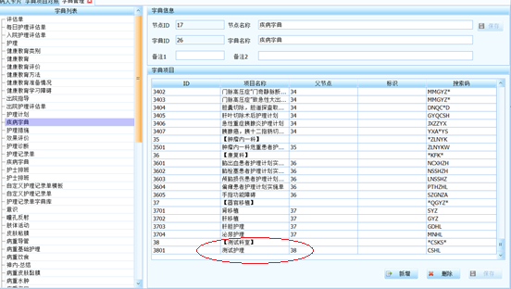

图中标注出的部分就是新增的内容，这个菜单功能主要是添加护理诊断的目录，如图中[测试科室]是一级目录，“测试护理”是二级目录，在护理计划里面的体现如下图所示：

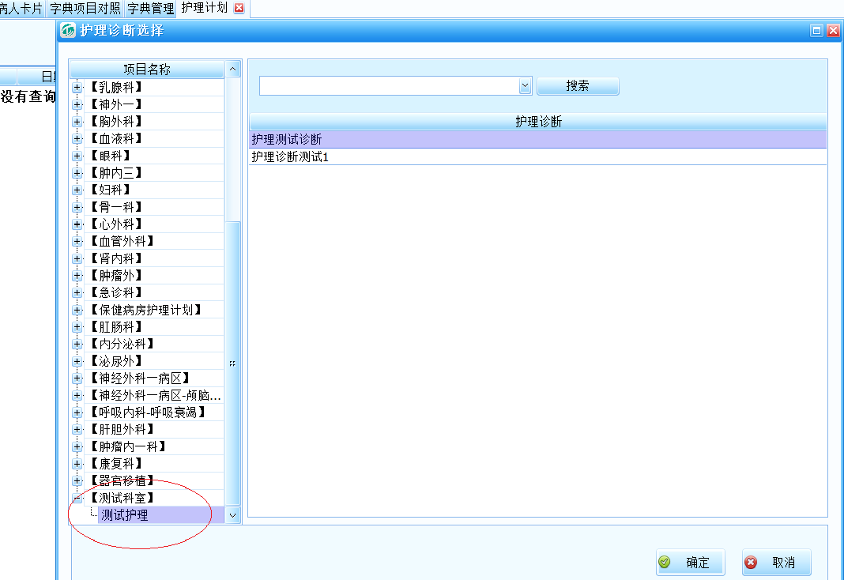

**第二**、[系统设置]—[护理字典管理]，找到“护理诊断”，在右边的窗体点击“新增”，添加护理诊断，原则上项目代码可以自定义，不能重复，如下图所示：

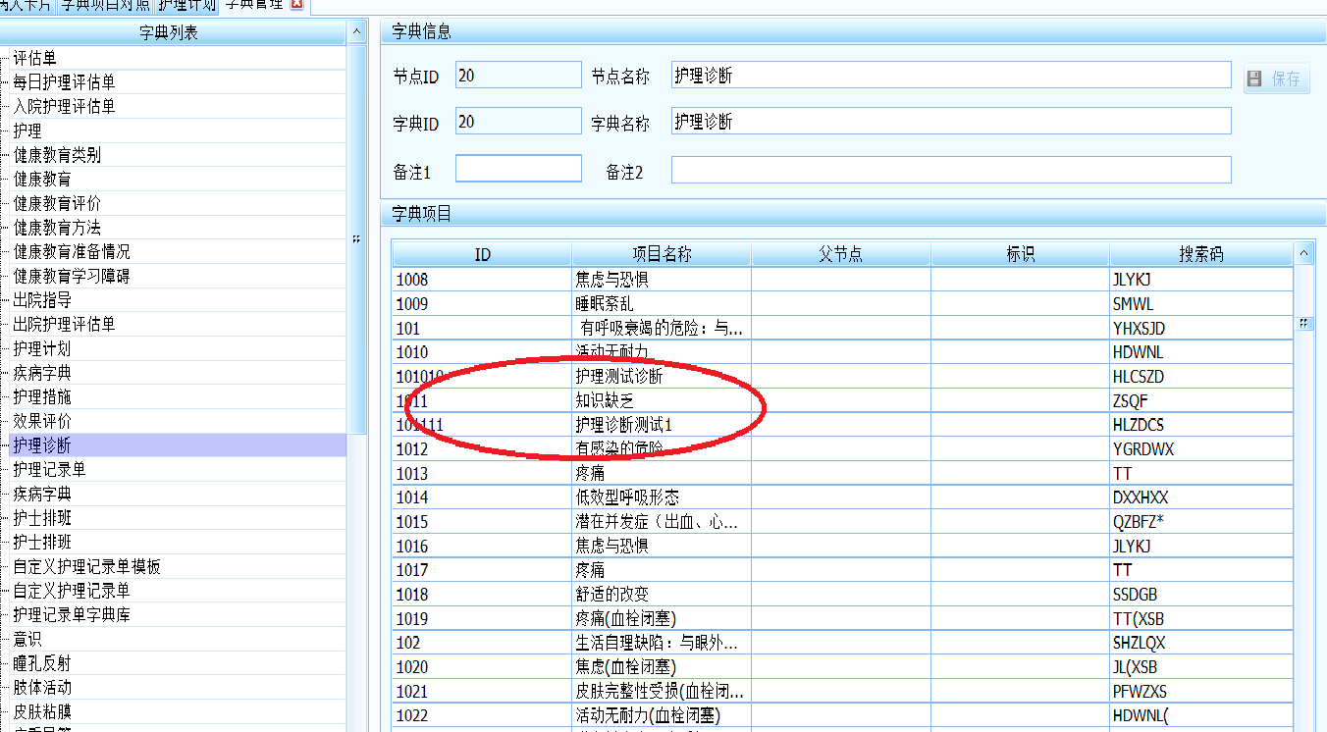

图中标注的护理测试诊断，护理测试诊断1，都是新加的测试诊断名称。

点击[护理计划]—[护理诊断维护]，找到要添加的目录，展开最底一层的目录，在右边的窗体点击“新增”，在弹出的窗体中输入诊断名称搜索，选择诊断项目，点击确定。

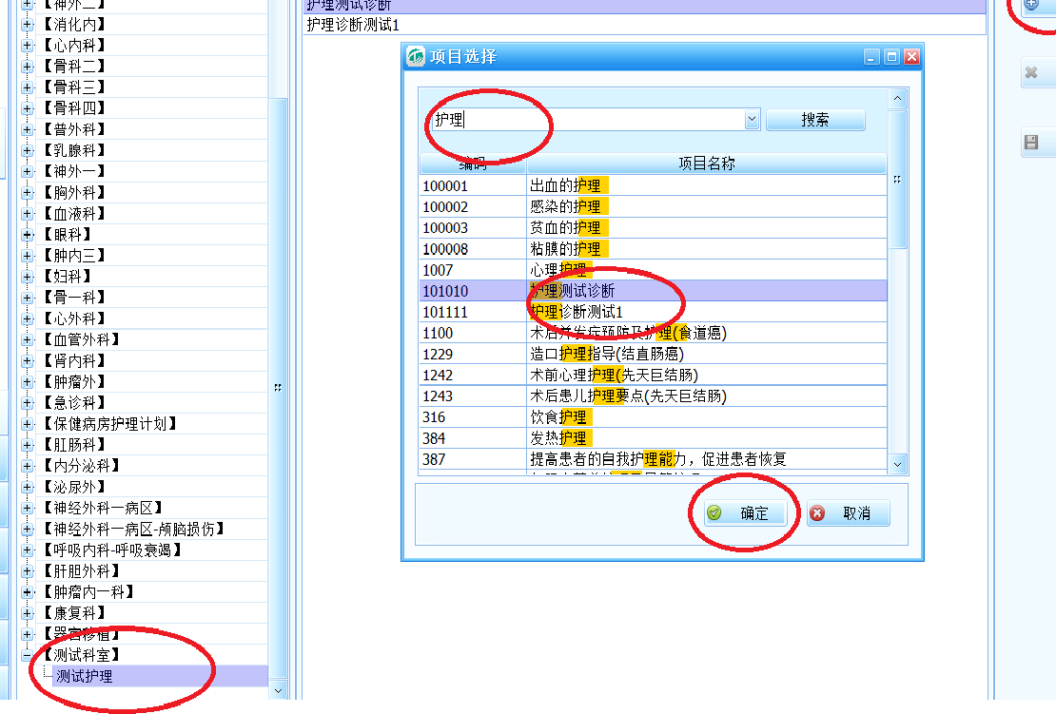

就会在护理诊断栏多一条记录，点击保存按钮，即可添加成功。

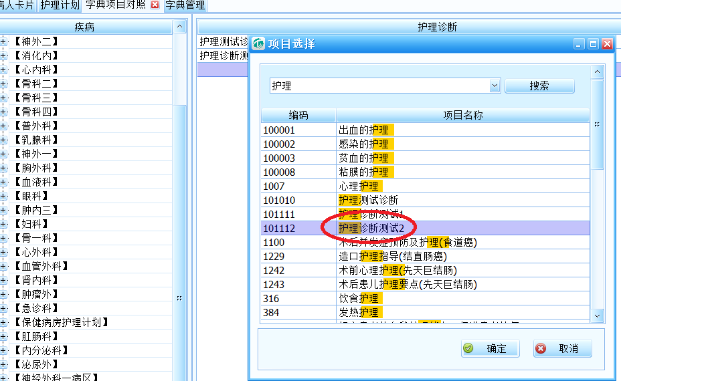

当新建的护理诊断第一次选择的时候，在护理诊断的界面会出现空白列（程序暂时的bug），保存之后，再次登录程序之后会显示正常。可能会出现如下图所示的问题：

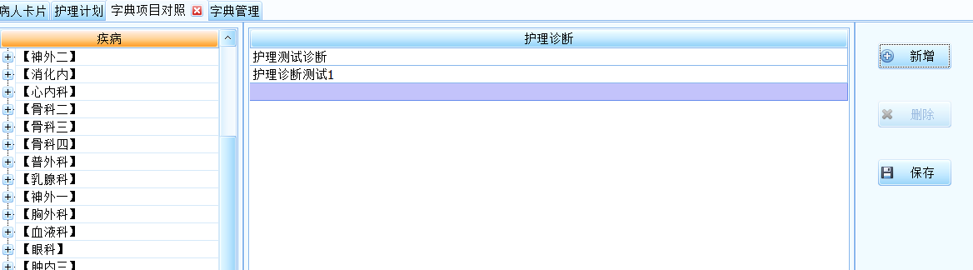

**第三**、点击[系统设置]—[护理字典管理]，选择“护理措施”，右边的窗体点击新增，添加护理措施，代码可以自定义，原则上不能重复，“父节点”这一项添加的是对应的“护理诊断”的项目代码，如“护理测试诊断”的代码是101010，新增对应的护理措施“护理测试内容”的父节点就是101010，如下图所示：

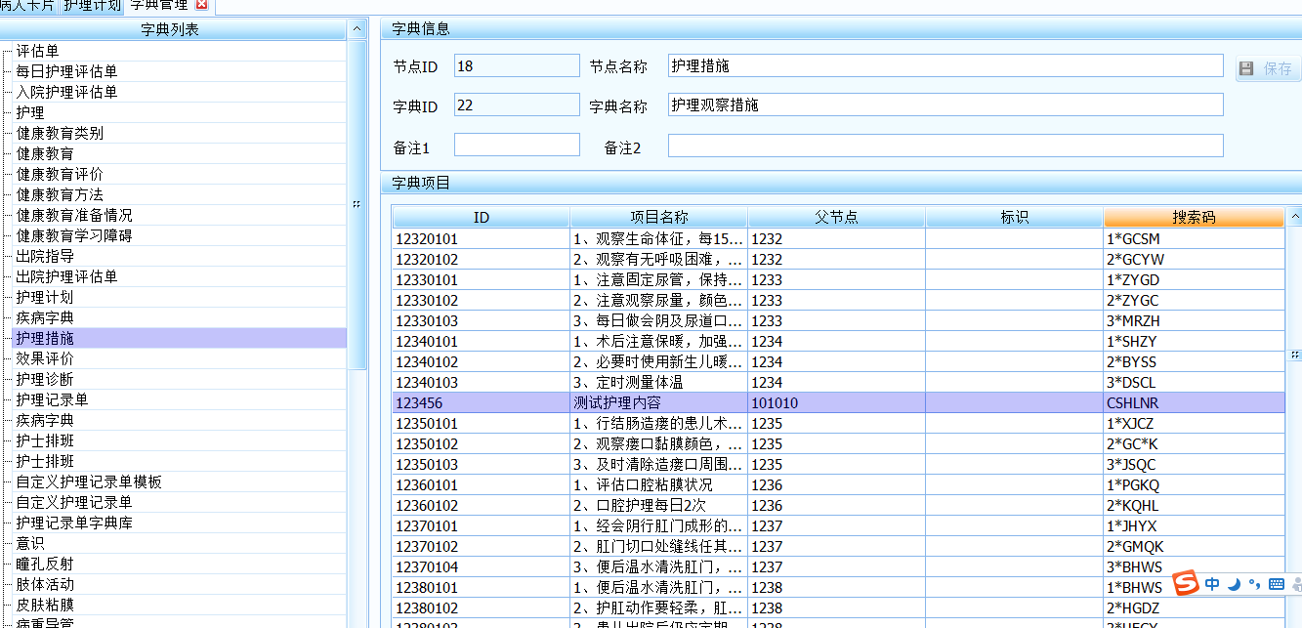

经过以上几步的维护就可以，实现护理计划的模板书写，当护理问题选择“护理测试诊断”之后，双击“护理措施”栏就会出现维护好的措施选项。如下图所示：

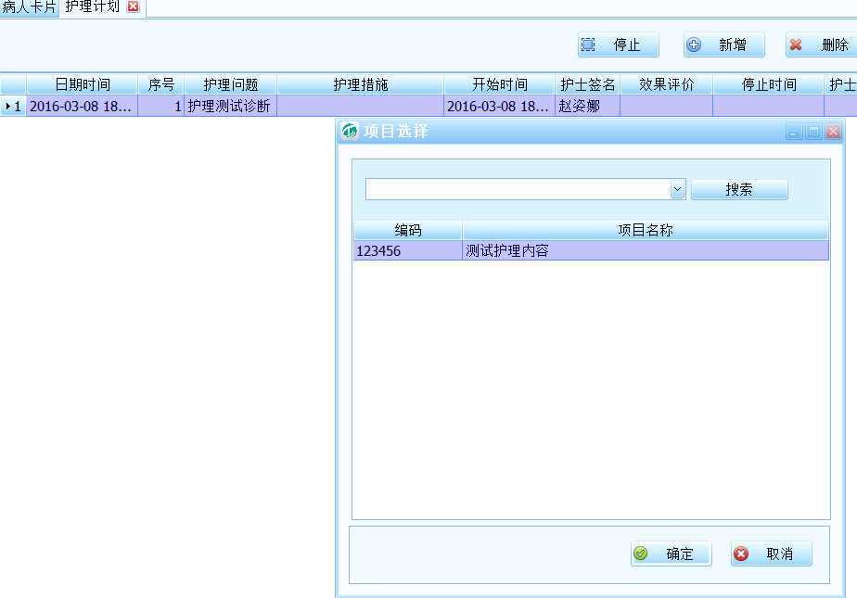

同文全

2016年3月8日星期二

第四、效果评价

首先在表his_dict_group中设置，找到node_id是19的记录，将DICT_ID改成**19**，如下图所示：

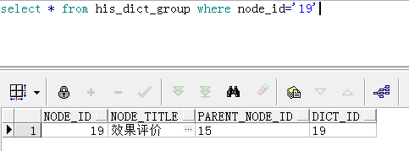

在【系统设置】—【护理字典管理】—效果评价，在右下角点击新增，输入ID，名称保存，注意的是父节点就是对应的“护理诊断”的项目ID。维护好之后就可以开始运行。

同文全

2016年3月11日